附件1
湖北省高等教育自学考试考生服务平台
考生注册线上确认操作指南
一、使用对象：
已在湖北省高等教育自学考试考生服务平台完成信息录入，显示“预注册”，待身份确认的考生。
二、操作流程：
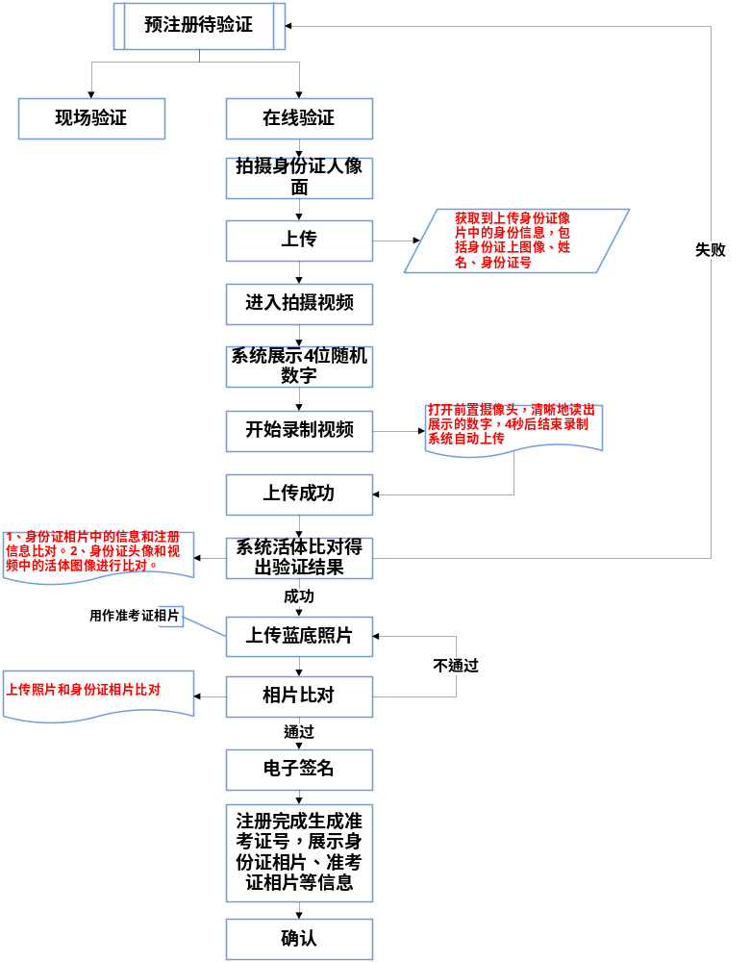
三、操作步骤：
第一步：进入手机移动端
（1）从电脑上进入湖北省高等教育自学考试考生服务平台，地址：http://219.140.60.48/portal-web/login ，如下图：

（2）微信扫描上图中手机网页版二维码或者扫描手机APP二维码下载安装“湖北自考”APP 。
（3）进入登录页面（以手机APP版为例进行操作介绍），如下图：
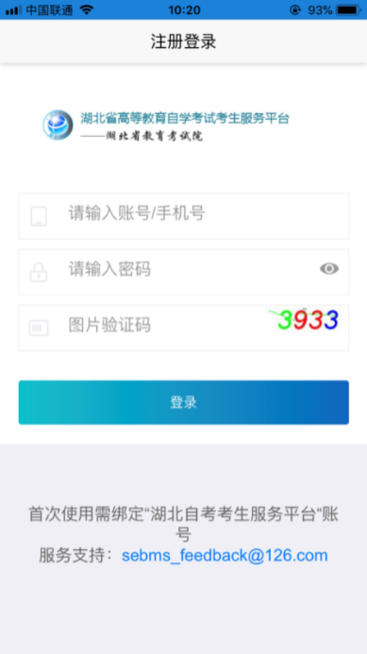
（4）注册登录。用本人在湖北省高等教育自学考试考生服务平台注册的账号进行登录。
第二步：进入在线验证
（1）登录后进入在线身份验证页，如下图：
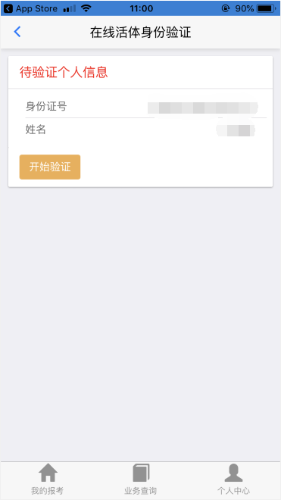
特别提醒：考生点击到其他页面后，可点击个人中心---在线身份确认回到上图页面，如下所示：
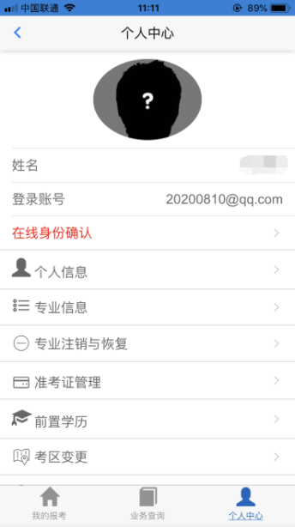
（2）点击开始验证，提示请准备本人蓝底登记照片和二代身份证，如下图：
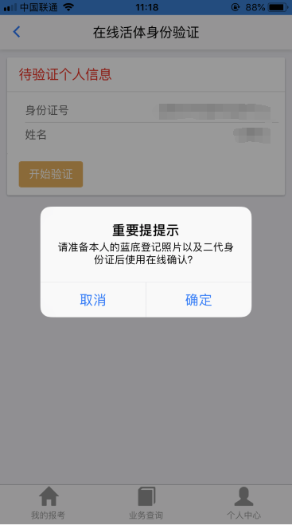
（3）点击确定，进入湖北自学考试在线身份验证页面，如下图：
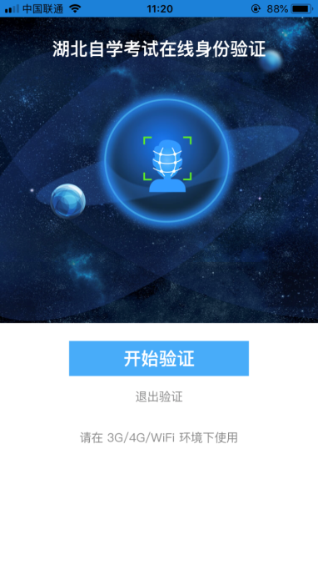
第三步：开始验证
（1）点击开始验证，进入拍摄身份证人像面页面，如下图：
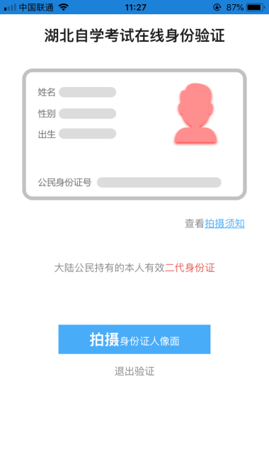
（2）点击拍摄身份证人像面，对本人的身份证人像面进行拍照上传，上传后系统自动获取身份证头像、姓名、身份证号，如下图：
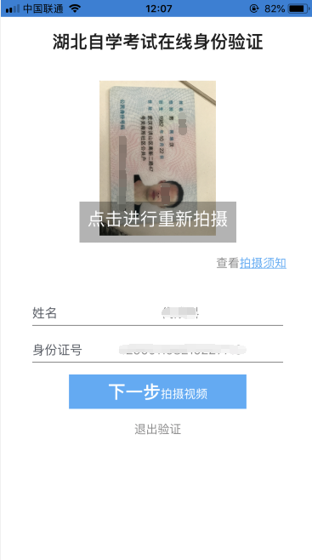
说明：拍摄不清淅，可点击进行重新拍摄。
（3）点击下一步拍摄视频，进行视频头像动态验证识别，如下图：
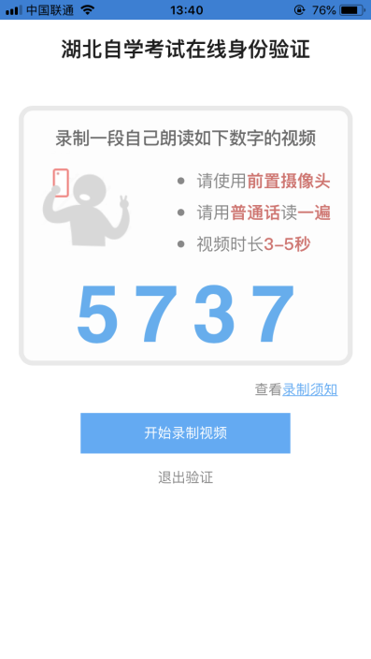
（4）记住需要朗读的数字，点击开始录制视频使用前置摄像头，用普通话录制一段3—5秒的视频并上传，上传成功后，如下图：
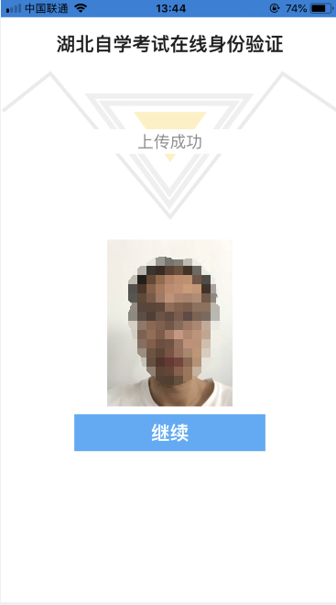
（5）点击继续，系统会自动进行身份验证，如果验证不通过，验证结果会显示失败，如下图：
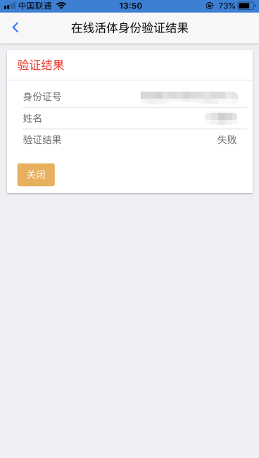
点击关闭，会回到开始验证页面，可进行重新验证。
如果验证成功，验证结果会显示成功，并出现上传照片按钮，如下图：
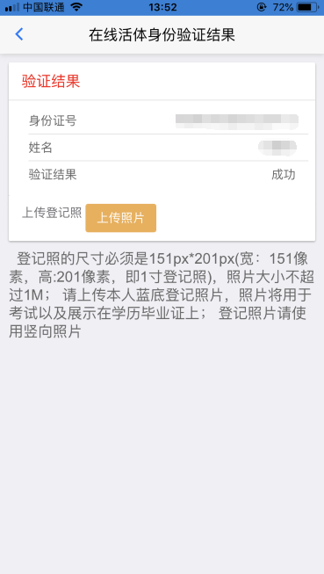
第四步：上传准考证相片
（1）点击上传照片，选择符合上面要求的蓝底登记照相片上传。如果照片不符合要求或者不是本人，会提示上传失败，如下图：
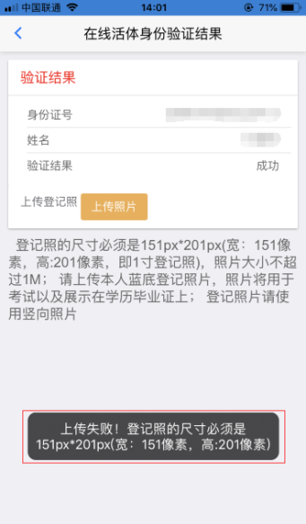
上传成功后，显示如下图：
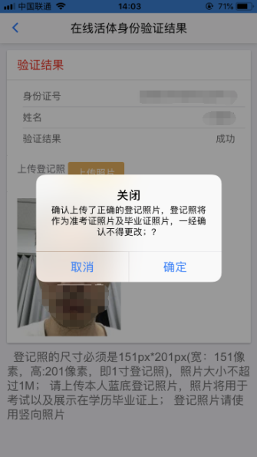
（2）点击确定，进入在线身份验证签名页面，如下图： 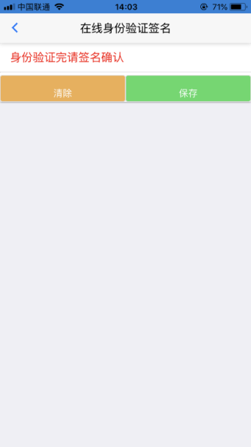
第五步：签名确认
（1）在上图中手写签名，如下图：
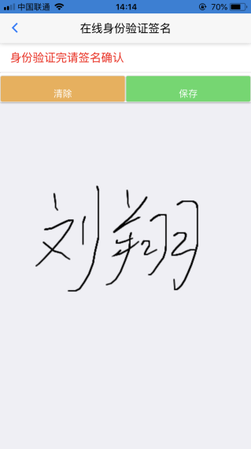
（2）点击保存提示签名成功，如下图：
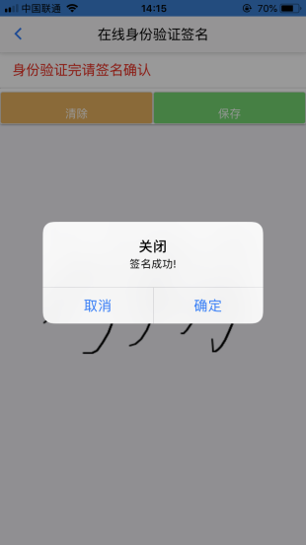
（3）点击确定按钮，进入在线完成确认完成通知页面，至此在线验证完成。如下图：
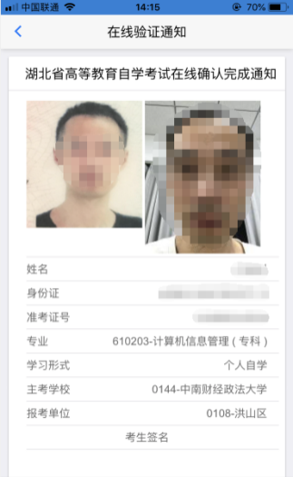
附件2
湖北省高等教育自学考试网上注册与身份确认流程图
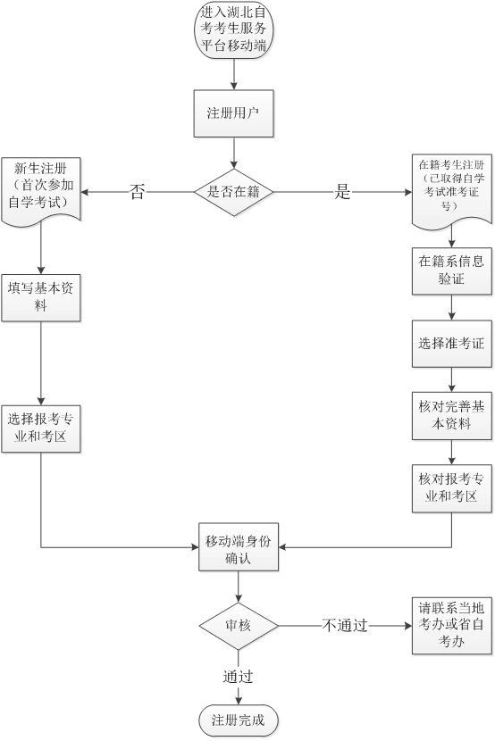
附件3
考场规则
一、考生应诚信考试，遵规守纪。自觉服从监考员等考试工作人员管理，不得以任何理由妨碍监考员等考试工作人员履行职责，不得扰乱考场及其他考试工作地点的秩序。
二、考前30分钟，凭有效居民身份证（含在有效期内的临时居民身份证）、考试通知单及《湖北省高等教育自学考试考生健康状况报告表》按规定入场参加考试。开考15分钟后，不得进入考点参加当次科目考试。
三、应主动接受监考员按规定进行的身份验证和对随身物品等进行的必要检查。除佩戴的口罩、2B铅笔、黑色墨水签字笔、直尺、圆规、三角板、橡皮擦外（有特殊规定的科目除外），其他任何物品不准带入考场。考场内不得自行传递文具、用品等。
严禁携带各种通讯工具（如手机及其他无线接收、传送设备等）、电子存储记忆录放设备、手表以及涂改液、修正带等物品进入考场。
四、入场后按要求在《考场图像单》上签名，对号入座，并将有关证件放在桌上以便核验。领到答题卡、试卷和条形码后，应在指定位置和规定的时间内准确、清楚地填写（涂）姓名、准考证号、座位号等信息，并将条形码粘贴在答题卡指定位置。凡漏填、错填、书写字迹不清的答卷或未粘贴条形码的答题卡影响评卷结果的，责任由考生自负。考生应主动配合课程笔迹信息采集，按规定抄写诚信应考承诺并签名，凡未按要求抄写或字迹不清晰者，该科考试成绩无效。
遇试卷、答题卡分发错误及试题字迹不清、重印、漏印、缺页或条形码信息与本人不符等问题，应举手询问，在开考前报告监考员；开考后，再行报告、更换的，延误的考试时间不予延长。涉及试题内容的疑问，不得向监考员询问。
五、开考时间信号发出后方可开始答题。
六、在规定的答题区域内按题号顺序答题，写在草稿纸上或非题号对应的答题区域的答案一律无效。不得用规定以外的笔和纸答题，不得在答卷上做任何标记。
七、在考场内须保持安静，不得吸烟，不得喧哗，不得交头接耳、左顾右盼、打手势、做暗号，不得夹带、旁窥、抄袭或有意让他人抄袭，不得传抄答案或交换试卷、答卷、草稿纸，不得传递文具、物品等，不得将试卷、答卷或草稿纸带出考场。如身体出现异常情况，应立即报告考试工作人员和监考员。
八、不得早于当科考试结束前30分钟交卷出场。交卷出场后不得再进场续考，也不得在考场附近逗留或交谈。
九、考试结束信号发出后，立即停笔，在监考员依序收齐答卷、试卷、草稿纸后，根据监考员指令依次退出考场。
十、如不遵守考场规则，不服从考试工作人员管理，有违规行为的，按照《中华人民共和国教育法》《国家教育考试违规处理办法》确定的程序和规定严肃处理，并将记入国家教育考试诚信档案；涉嫌犯罪的，由考点或教育考试机构协助当地公安机关,依照《中华人民共和国刑法》《最高人民法院、最高人民检察院关于办理组织考试作弊等刑事案件适用法律若干问题的解释》等法律法规，移送司法机关追究法律责任。

附件4

湖北省高等教育自学考试考生健康状况报告表
（每场考试一张，进考点时出示供查验，进入考场后交监考老师）
姓名 |  |  | 性别 |  | 准考证号
身份证号 |  |  |  |  | 手机号码
常居地  住址 | 省 市 （区/县）  非湖北省常住考生来鄂乘坐的交通工具（飞机、火车、轮船、自驾等）： ；班次号： ；到鄂时间： 月 日
健  康  状  况 | 1、当前本人健康码是否为绿码状态。 |  |  |  |  |  |  | 是□ | 否□
健  康  状  况 | 2、是否是既往感染者（确认病例或无症状感染者），或接触过新冠肺炎确诊病例、疑似病例或无症状感染者。 |  |  |  |  |  |  | 是□ | 否□
健  康  状  况 | 3、本人从考试当天前14天内是否有国内疫情中高风险地区或国（境）外旅居史。 |  |  |  |  |  |  | 是□ | 否□
健  康  状  况 | 4、本人从考试当天前14天内是否有感冒，发烧，咳嗽，喘憋、呼吸急促，恶心呕吐、腹泻，心慌、胸闷，结膜炎等相关症状。 |  |  |  |  |  |  | 是□ | 否□
健  康  状  况 | 凡2-5选项为“是”的考生，应根据当地卫健委的疫情防控需求及各考点实际情况，提供相应证明材料及相关报告，服从现场工作人员疫情防控工作管理要求。
考  生  承  诺 | 本人已阅读并了解本次考试的疫情防控要求，愿意遵守相关规定，承担社会疫情防控责任，并做如下承诺：1、填报、提交和现场出示的所有信息（证明）均真实、准确、完整、有效。如有不实，本人愿承担由此引起的一切后果及法律责任，接受相应处理。2、如考试中有发烧或咳嗽等呼吸道症状，本人自愿听从考试工作人员安排进入备用隔离考场应试。3、考试期间，严格遵守考场纪律，服从现场工作人员管理及疫情防控工作安排。  考生签名：  2021年 月 日 午

